WOJSKOWA AKADEMIA TECHNICZNA

Im. Jarosława Dąbrowskiego



**Sprawozdanie z laboratorium nr 2**

**Temat sprawozdania:** Projekt obiektowej bazy danych

**Grupa:** I8B1S4

**Opracowali:** sierż. pchor. inż. Rafał Berent

sierż. pchor. inż. Maksymilian Markiewicz

**Przedmiot:** Systemy Baz Danych

**Prowadzący:** mgr inż. Maciej Szymczyk

**Repozytorium Github:** <https://github.com/Motterreri/SBD-ObiektowaBazaDanych>

Spis treści

1. Model 3

2. Klasy 3

3. Związki 3

4. Metody 3

5. Testowe dane umieszczone w bazie 4

6. Pokaz wykonania metod w terminalu 5

7. Napotkane problemy 5

8. Ocena środowiska 5

# Model

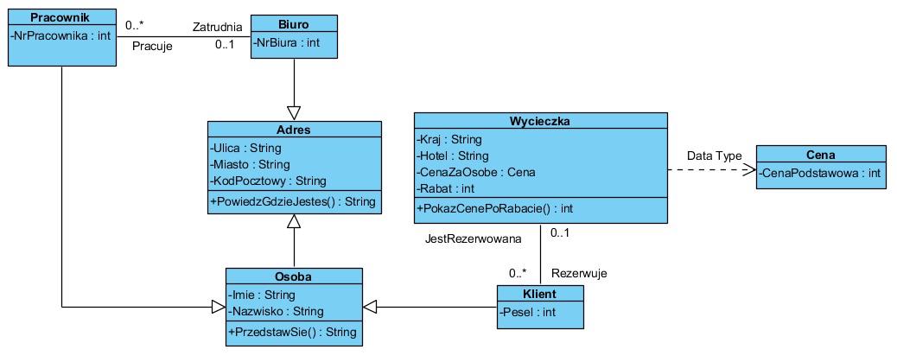

# Klasy

Adres – klasa abstrakcyjna zawierająca adresy.

Osoba – klasa dziedzicząca po klasie Adres. Zawiera podstawowe dane osobowe osób fizycznych.

Pracownik – dziedziczy po klasie Osoba. Zawiera informacje o pracownikach.

Klient – dziedziczy po klasie Osoba. Zawiera informacje o klientach.

Biuro – zawiera informacje o biurach.

Wycieczka – zawiera informacje o wycieczkach.

Cena – jest klasą wykorzystywaną przez klasę Wycieczka do zdefiniowania nowego typu danych

# Związki

* Wycieczka jest **rezerwowana** przez klienta
* Pracownik **pracuje** w biurze

# Metody

PrzedstawSie() – Jest metodą klasy Osoba, która jest nadpisywana przez klasy Pracownik oraz Klient. W zależności od tego, która klasa przeciąża metodę, wyświetlane są imię i nazwisko osoby oraz informacja, że dany obiekt jest odpowiednio Pracownikiem lub Klientem.

PowiedzGdzieJestes() – Jest metodą klasy Adres, po której dziedziczy klasa Biuro oraz Osoba a co za tym idzie również klasy Pracownik oraz Klient mogą nadpisywać tą metodę. Wyświetla dane adresowe odpowiednie dla danego obiektu

PokazCenePoRabacie() – Jest metodą klasy Wycieczka. Służy do wyświetlenia ceny za wycieczkę po określonym rabacie.

# Testowe dane umieszczone w bazie

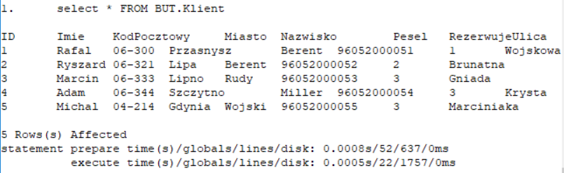

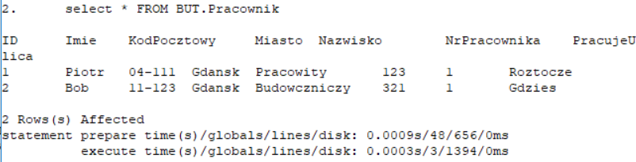

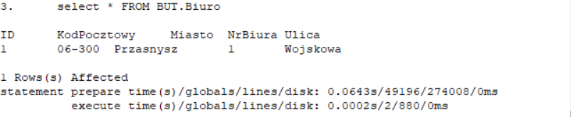

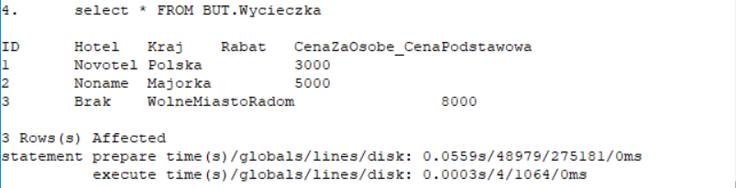

# Pokaz wykonania metod w terminalu

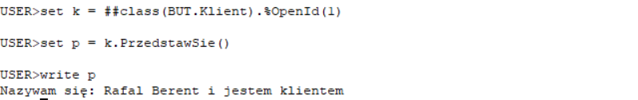

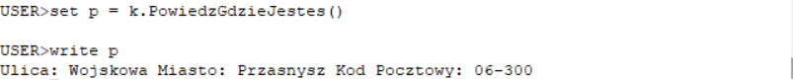

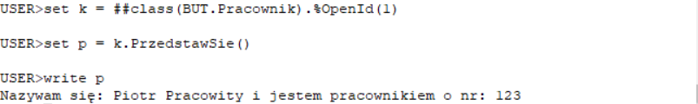

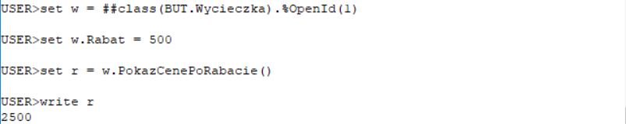

# Napotkane problemy

* Uboga dokumentacja programu
* Brak tutoriali dostępnych na stronach internetowych lub forach, w związku z czym potrzeba działania na własnych błędach
* Nieintuicyjna składania

# Ocena środowiska

Środowisko umożliwia tworzenie obiektowych baz danych. Nie jest jednak przyjemne w użytkowaniu głównie z uwagi na brak pomocnej dokumentacji oraz niską popularność. W przypadku wystąpienia błędów w większości przypadków ich treść nie pozwala jednoznacznie ocenić przyczyny wystąpienia danego błędu.

|  |  |
| --- | --- |
| Jak środowisko realizuje zagadnienia związane z: | Odpowiedź |
| Obiektowością - Metodami | Zapewnia |
| Obiektowością – Dziedziczeniem, typami abstrakcyjnymi | Zapewnia |
| Obiektowością – Związkami między klasami (asocjacja, kompozycja) | Zapewnia |
| Obiektowością – Typy danych – proste, złożone | Zapewnia |
| Obiektowością – Polimorfizmem | Zapewnia |
| Obiektowością – Tożsamością danych | Zapewnia |
| Obiektowością – Enkapsulacją | Zapewnia |
| Obiektowością – Trwałością danych | Zapewnia |
| Administracja – Zarządzanie środowiskiem | Bardzo nieintuicyjne |
| Interfejs – Czy narzędzie posiada API? Dla jakich języków? | Posiada dla .NET |
| Środowisko – Czy narzędzie zawiera w sobie środowisko programistyczne? | NIE |
| Skalowalność – Czy narzędzie umożliwia horyzontalne skalowanie środowiska? (rozproszone przetwarzanie, magazynowanie, replikacja) | NIE |
| Multi-model – Czy narzędzie zapewnia inne rodzaje bazy danych? | NIE |